Қысқа мерзімді сабақ жоспары
Ұзақ мерзімді жоспарлардың тарауы: Компьютерлік ойындар әзірлеу |  |  |  |  | Мектеп: «№5 жалпы білім беретін орта мектеп»КММ
Күні:29.01.2020ж |  |  |  |  | Мұғалімнің аты-жөні: Каменов Ж.А.
Сынып: 6-Б |  |  |  |  | Қатысқандар: | Қатыспағандар:
Сабақтың тақырыбы |  |  | Ойынның сценарийін әзірлеу
Осы сабақта қол жеткізілетін оқу мақсаттары (оқу бағдарламасына сілтеме) |  |  | 6.3.2.2 – блок – схема түріндегі қадамды ұсыну
Сабақтың мақсаты |  |  | - Ойынның сценарийін әзірлеу  - Ойын сценарийін блок – схема түрінде ұсыну  - Ойын сценарийін тұжырымдау
Бағалау критерийі |  |  | - Ойынның сценарийін әзірлей алады  - Ойын сценарийін блок – схема түрінде ұсынады  - Ойын сценарийін тұжырымдайды
Тілдікмақсаттар |  |  | Пәнге қатысты лексика және терминология:  Сценарий --- Сценарий --- Scenario  Диалог құруға/ жазылымға қажетті сөздер топтамасы:  Ойын ортасында сценарий құру дегенді қалай түсінесіңдер?  Сценарий дайындаудың қандай ерекшеліктері бар  Анимацияның сценарийі мен ойынның сценарийінің ұқсастығы мен айырмашылықтарын атаңыз?
Құндылықтарға баулу |  |  | Бұл сабақта келесі құндылықтар дарытылады: өзбетімен білім алу, өзгенің пікірін тыңдай білу, топта бірлесе жұмыс жасау және шешімді бірлесе қабылдау арқылы ынтамақтастық қалыптастыру  Құндылықтарды дарыту жұпта және топта жұмыс жасау арқылы іске асады
Пәнаралық байланыс |  |  | Ағылшын, бейнелеу, тарих
Алдыңғы білім |  |  | Оқушылар осыған дейін біледі: Ойынның идеясын анықтап, есептің шешімін кезеңмен талдай біледі
Сабақ барысы
Сабақтың жоспарланған кезеңдері | Сабақтағы жоспарланған жаттығу түрлері |  |  |  |  |  |  | Ресурстар
Сабақтың басы  2 минут  3 минут | Ұйымдастыру кезеңі.  Амандасу, оқушыларды түгендеу.  Психологиялық ахуал қалыптастыру  «Көңілді күн» оқушылармен жеке жеке көңілді етіп амандасу.  «Жеміс жидектер» оқушылар 2 топқа бөлу. Өздері қалаған жемісті таңдайды, жемістің келесі жағында топтың аты және сабаққа деген тілек жазылған.  1-топ «Спрайт»  2-топ «Скрипт»  (Ұ) «7 сұрақ» әдісі  Өткен тақырып бойынша сұрақтар беріледі  - Компьютерлік ойын дегеніміз не  - Компьютерлік ойынды құру қандай кезеңдерден тұрады?  - Жанр дегеніміз не?  - Компьютерлік ойынның мақсатына не кіреді?  - Баскару ойындарының негізгі әрекеттері қандай?  - Программалаудың қандай ойын орталары туралы білесіңдер?  ҚБ Бірін бірі бағалау. "Екі жұлдыз, бір тілек" әдісі |  |  |  |  |  |  | 
Сабақтың ортасы  Білу және түсіну  8 минут  Қолдану  10 минут  Талдау  10 минут  Жинақтау  5 минут | Жаңа сабақ түсіндіру «Сұрақ жауап» әдісі бойынша оқушыларға «Сөз жұмбақ» беріледі. Сөзжұмбақты шешкенде «сценарий» деген сөз шығады деп сабағымыздың тақырыбын ашып аламыз.  1.Етістік-нені білдіреді?  2.Клоунның өнер көрсететін орны?  3.Көркем шығармада,суреттелетін немесе сомдалатын адам?  4.Антивирус вирусты сканер аркылы не істейді?  5.Ойынның көрінісіне жауап беретін не?  6.Материяның негізгі атрибуты?  7.Адамның басынан өткен жағдай?  8.Жадта сақталатын мәліметтердің көшірмесі?  Жаңа сабақ түсіндіру  Сценарий (итал.scenario,лат.scena-сахна ) – кинофильмнің , теледидар қойылымының , компьютерлік ойындардың құрамдас бөліктері ретінде жалпы мүддеге негізделген мақсатты көркем құрылым  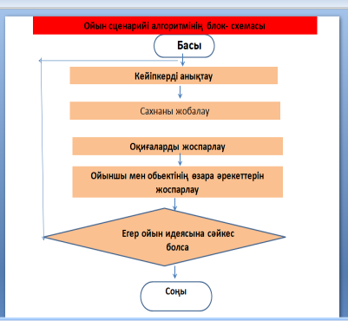  (Т,Ж) «Ойлан, жұптас, бөліс» әдісі  Оқулықтан оқу, топпен бірлесіп талқылау және сараптау  1-топ «Спрайт» тобы  «Алматы қаласына саяхат»  2-топ «Скрипт» тобы  «Нұр-Сұлтан қаласына саяхат»  ҚБ Бірін - бірі бағалау. "Бес бармақ" әдісі  (Ө) Практикалық тапсырма,  HOUR OF CODE сайтына кіріп сол жердегі Майнкрафт ойының кезеңдерінен және Scratch бағдарламасында өтеді.  - Блоктар көмегімен алгоритмің құру  - Ойын алгоритмін блок – блок схема түрінде орында  Дескриптор  - Ойынға қатысатын кейіпкерлерді анықтайды, орналасатын ортасын немесе сахнасын жобалайды, ойынның сценарийін құрады  - Алгоритмнің блок – схемасын дайындайды  ҚБ Жұьыңды бағала  Сергіту сәті «Dance monkey» бейнежазбаға қарап орындайды.  “Bilimland” сайты бойынша тест  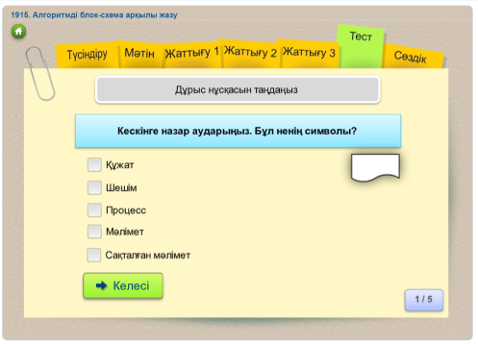  ҚБ «Ауызша бағалау» әдісімен мұғалім бағалау  (Ө,Т) “Бір сөйлеммен түйіндеу” әдісі  Өтілген тақырып бойынша алған білімдерін, өз ойларын бір сөзбен түйіндеп жеткізу |  |  |  |  |  |  | 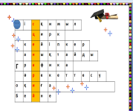  оқулық, плакат, маркер    оқулық, компьютер  https://bilimland.kz  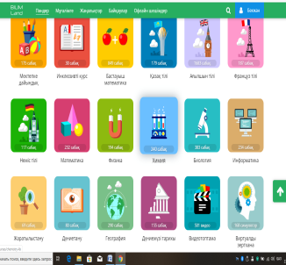
Сабақтың соңы  2 минут | Рефлексия (жазбаша)  «Алмалы себет»  Жасыл алма-өте жақсы түсіндім, маған сабақ өте қызықты болды  Сары алма-мен сабақты жақсы түсіндім  Қызыл алма-тақырып бойынша әліде қайталауым керек
Саралау – Сіз қандай тәсілмен көбірек қолдау көрсетпексіз? Сіз басқаларға қарағанда қабілетті оқушыларға қандай тапсырмалар бересіз? |  |  |  | Бағалау – Сіз оқушылардың материалды игеру деңгейін қалай тексеруді жоспарлап отырсыз? |  |  | Денсаулық және қауіпсіздік техникасын сақтау
Сабақ бойынша рефлексия  Сабақ мақсаттары немесе оқу мақсаттары шынайы, қолжетімді болдыма?  Барлық оқушылар оқу мақсатына қол жеткіздіме? Егер оқушылар оқу мақсатына жетпеген болса, неліктен деп ойлайсыз?Сабақта саралау дұрыс жүргізілді ме?  Сабақ кезеңдерінде уақытты тиімді пайдаландыңыз ба? Сабақ жоспарынан ауытқулар болды ма және неліктен? |  | Бұл тарауды сабақ туралы рефлексия жасау үшін пайдаланыңыз. Сол бағандағы өзіңіз маңызды деп санайтын сұрақтарға жауап беріңіз.

